通惠期货研究发展中心
股指期货日报 2015年10月28日
医药行业
联系人：傅文浩
股指期货日评
联系方式：13701732172
一、股指期货指数走势
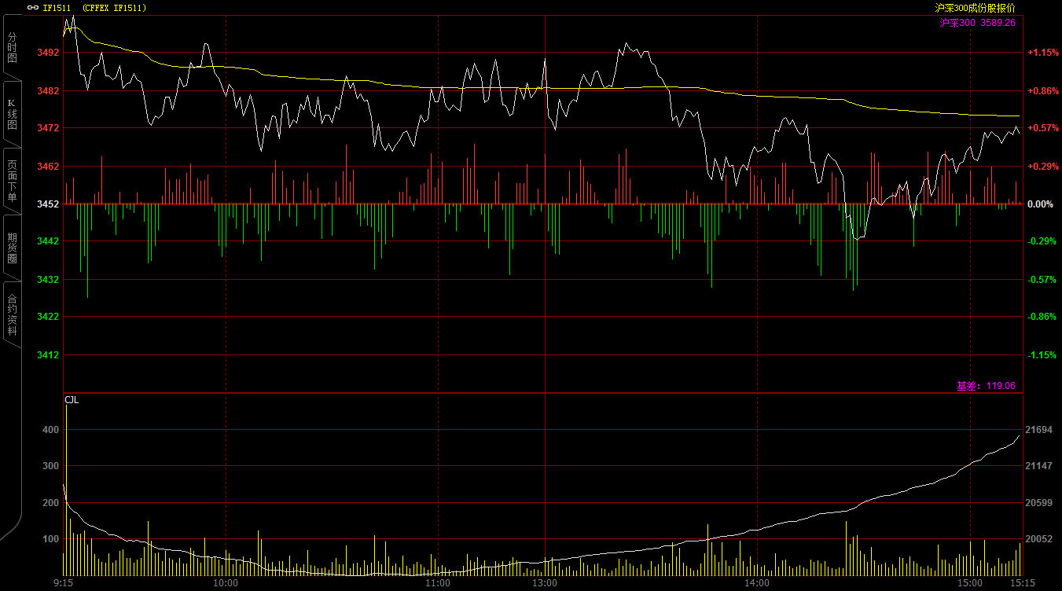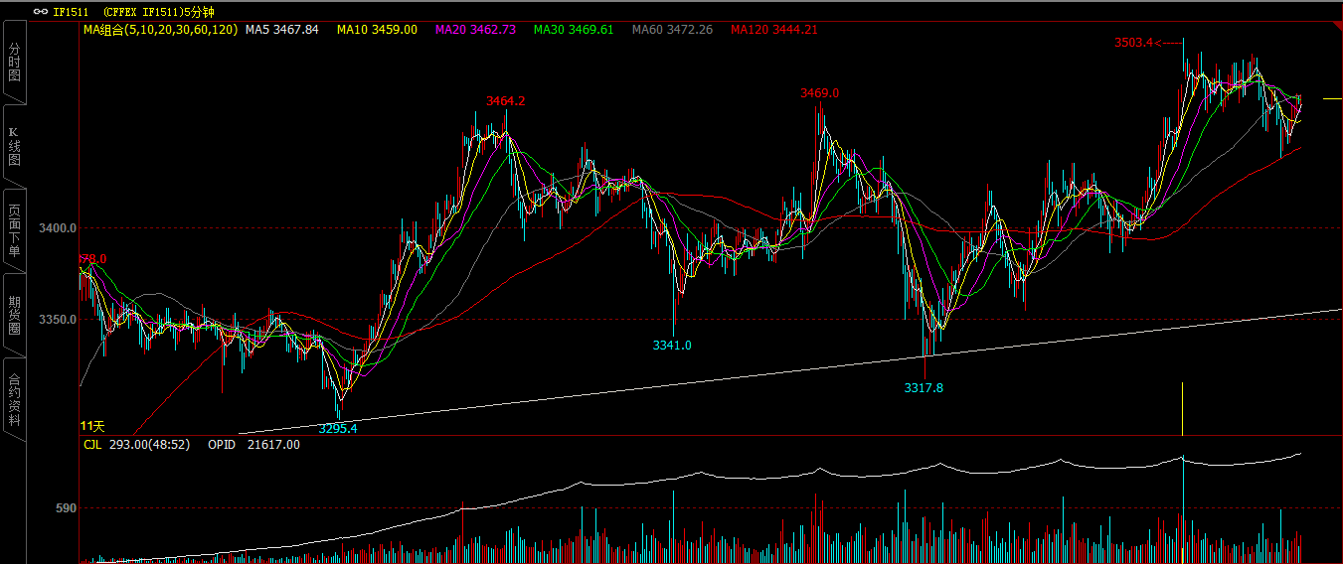
期指1511合约今日开盘于3476.8点，开盘之后期指迅速回落至3450一线，但随着现货市场的快速拉升期指逐步企稳并再度拉升至3480附近；但之后整体市场呈现明显疲态，指数呈现震荡回落态势，午后指数更是进一步击穿3450，尾盘期指再度出现快速跳水走势，最低探至3400整数关口，三点以后期指出现小幅反弹，最终报收于3413点，较前一交易日下跌67点，跌幅1.93%。现货300指数最终报收于3524.92点，较前一交易日下跌67.96点，跌幅1.89%。从日K线来看，期指以中阴线报收并击穿五日以及十日均线，短期指数在3500附近承压明显，出现一定的头部迹象，今日虽然守住3400整数关口，但之后期指仍有击穿向下寻求支撑的可能，建议短期谨慎为主。从五分钟K线来看，期指仍处于上升通道之中，但短期3500形成M头，如果颈线3400失手，短期期指或向下需求3350支撑。
名称 | 收盘价 | 涨跌 | 涨跌幅 | 成交量 | 持仓量
沪深300 | 3,524.92 | -67.96 | -1.89 | 17097709800
期指1511合约 | 3413 | -67 | -1.93 | 14097 | 22408
二、股指期货期现价差
 | 期货价格 | 现货价格 | 前一交易日价差 | 今日期现价差 | 较前一交易日变化
IF1511 | 3413 | 3524.92 | -114 | -111.92 | 2.08

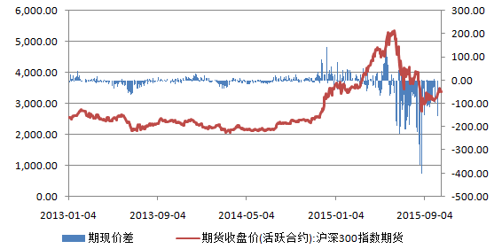
截止到今日收盘期指主力贴水现货300指数111.92点，较昨天小幅收窄2.08点。从当前来看期指贴水已成为一种常态，但从最近来看期指贴水幅度的收窄仍是一种趋势，从中我们可以看到市场投资者的心态及情绪正在好转，对于中期市场较为有利。

三、结论
今天市场呈现出明显的阴跌态势，期指早盘冲高之后基本呈现震荡回落态势，尾盘虽然勉强收于3400上方，但短期均线都已破位。从基本面来看，连续两周央行在公开市场逆回购量连续收窄，可见在上周“双降”之后，央行短期政策面已有所转变，而市场对于经济数据的担忧仍在延续。同时，从盘面来看，3500附近似乎成为期现货指数短期难以逾越的地方，大量的套牢盘和获利盘使得“存量资金”难以推动。因此，我们认为短期期指仍需进行一定的震荡换筹，3400短期或遭到突破，下方或考验3350一线支撑。操作上短期可轻仓逢高沽空，暂不建议抄底，中期做多思路暂不变。

免责声明：本报告中的信息均来源于已公开的资料，我公司对这些信息的准确性及完整性不作任何保证，不保证该信息未经任何更新，也不保证本公司做出的任何建议不会发生任何变更。在任何情况下，报告中的信息或所表达的意见并不构成所述品种买卖的出价或询价。本报告版权归通惠期货研究发展中心所有。未获得通联期货研究发展中心书面授权，任何人不得对本报告进行任何形式的发布、复制。如引用、刊发，需注明出处为“通惠期货发展研究中心”，且不得对本报告进行有悖原意的删节和修改。

